Realizacja przypadków użycia – Przemysław Pietrzak
Przypadek użycia: Modyfikuj trasę
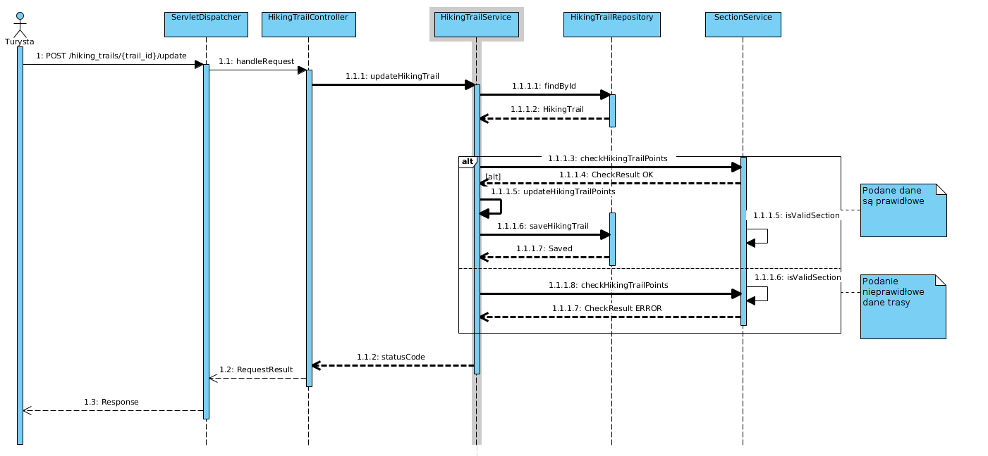
Przypadek użycia: Oblicz punkty do następnej odznaki
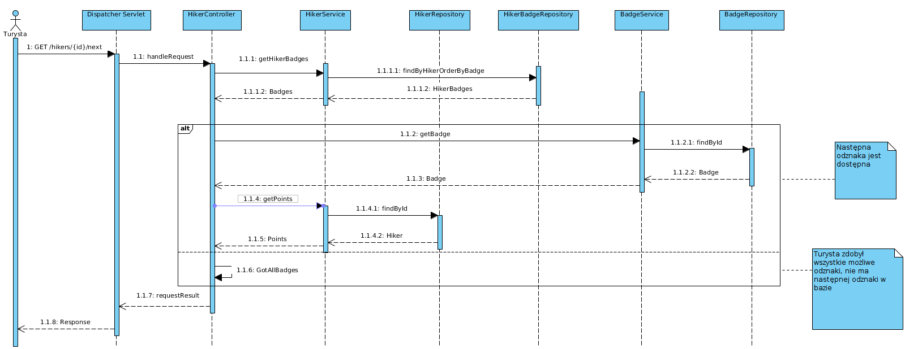

Realizacja przypadków użycia – Mateusz Pakuła

Implementacja interfejsu
Przypadek użycia: Oblicz punkty do następnej odznaki
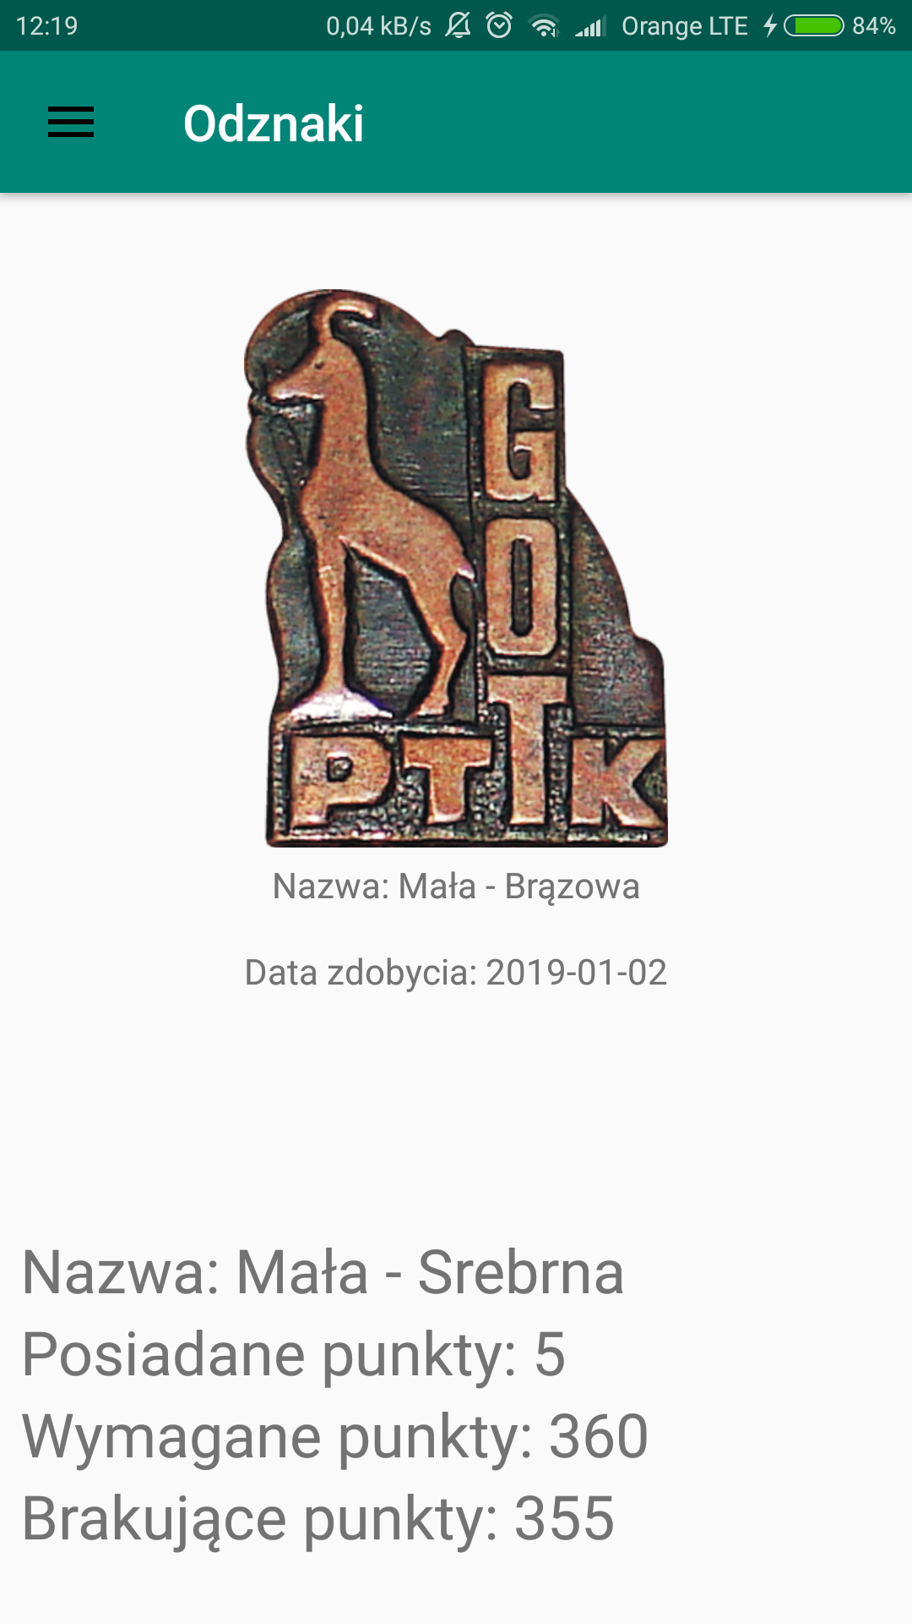 | 

Przygotowany interfejs jest zgodny z projektami zaproponowanymi w poprzednich etapach.
Przypadek użycia: Modyfikuj trasę / Utwórz trasę
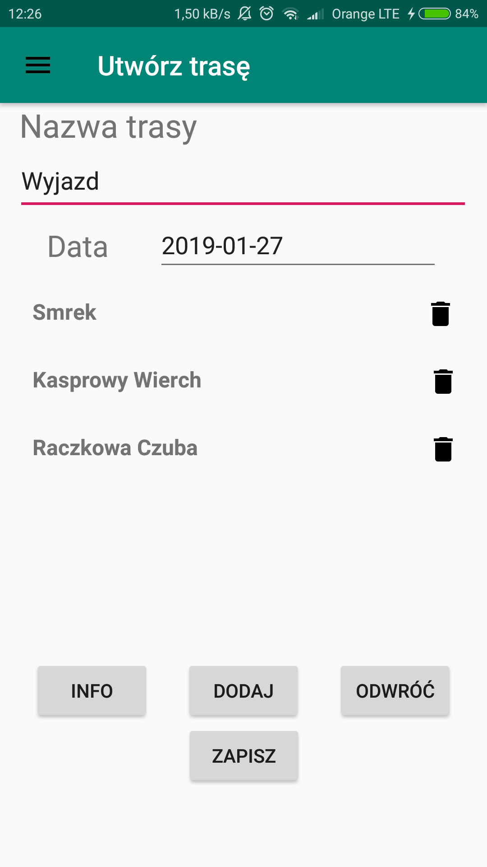 | 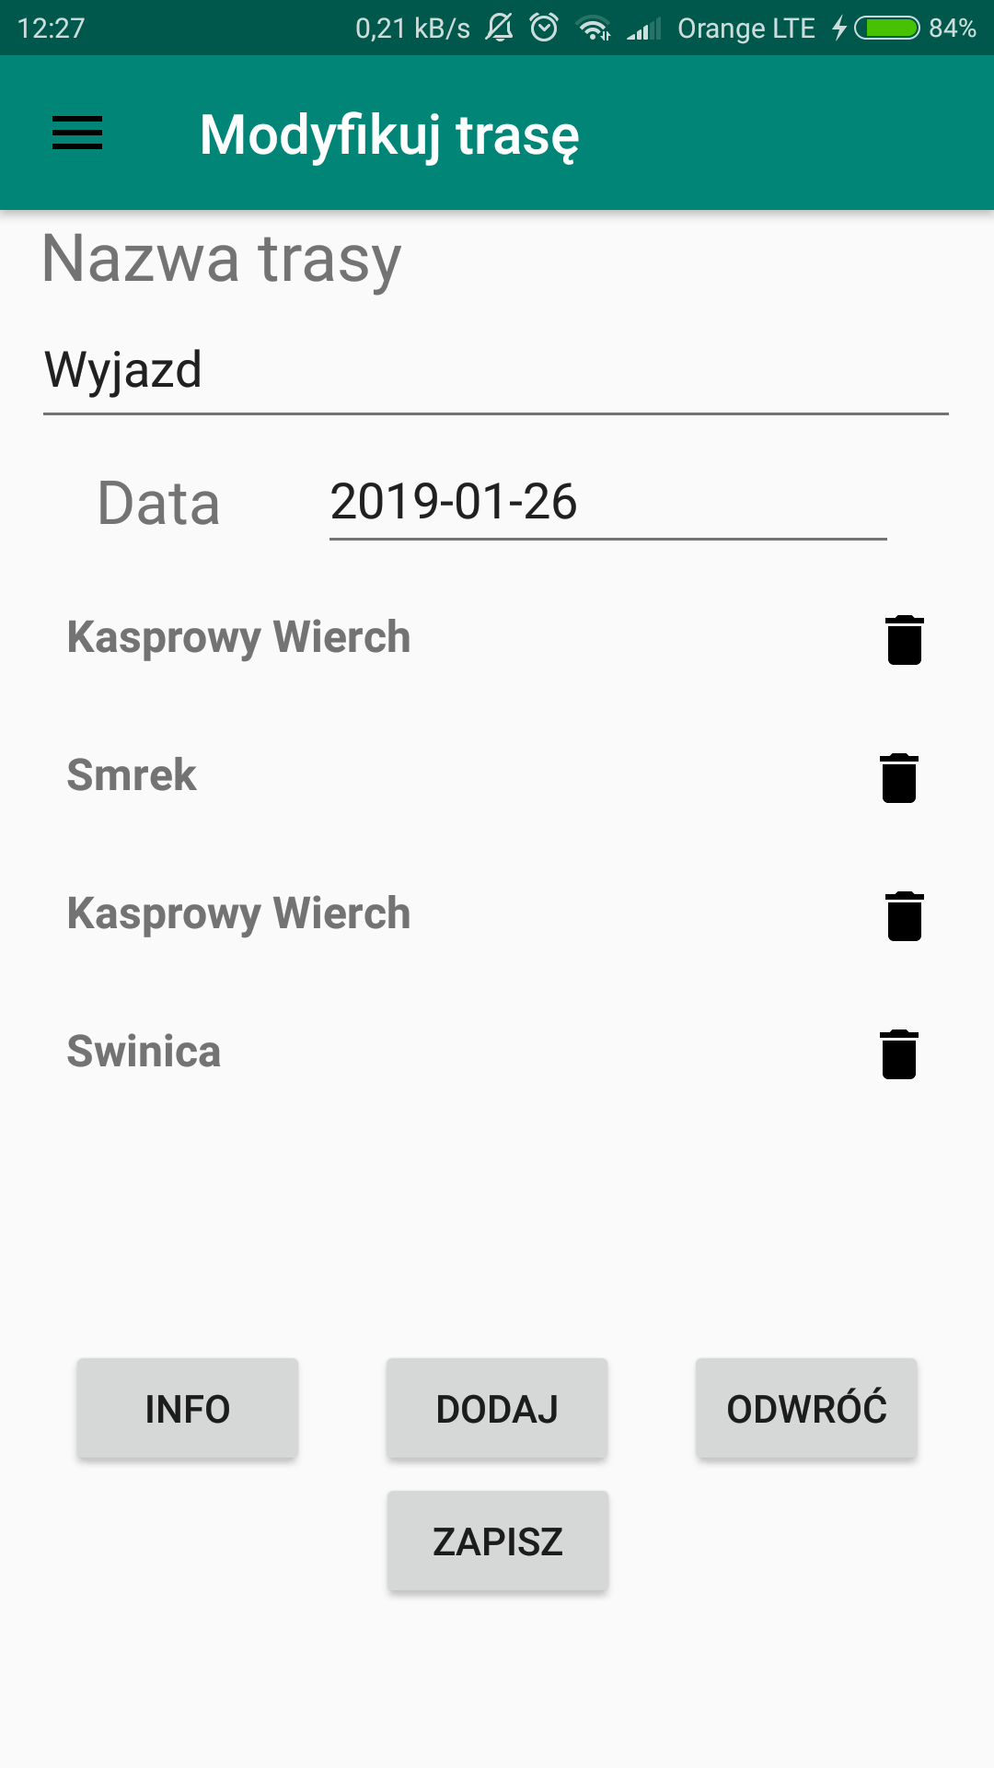
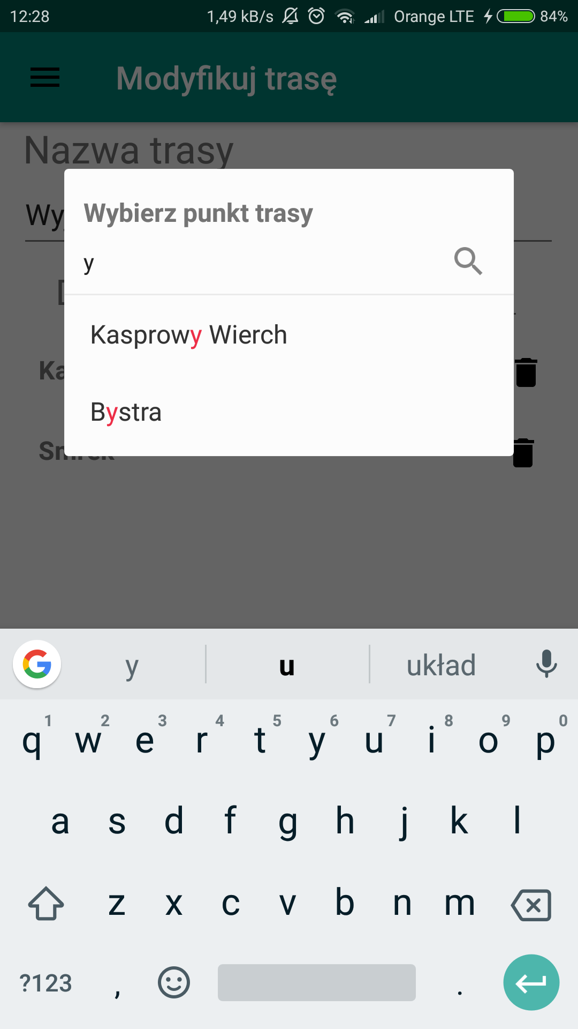 | 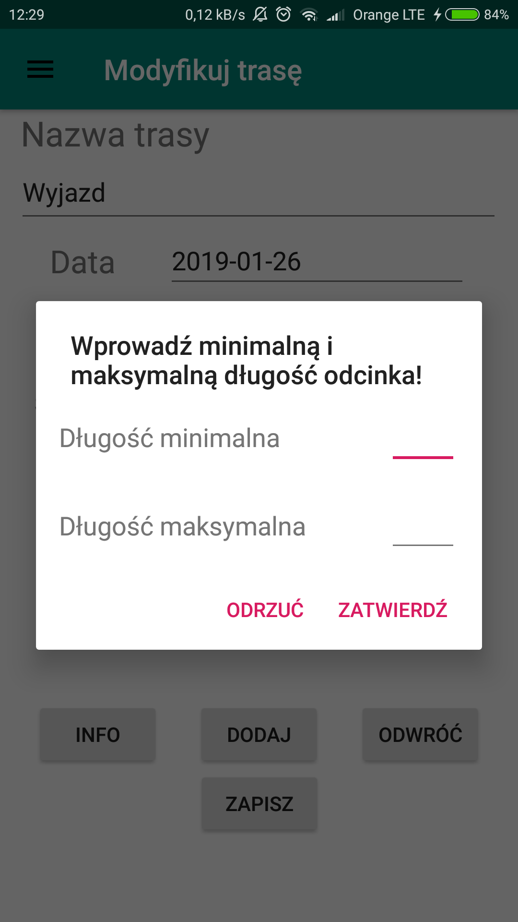
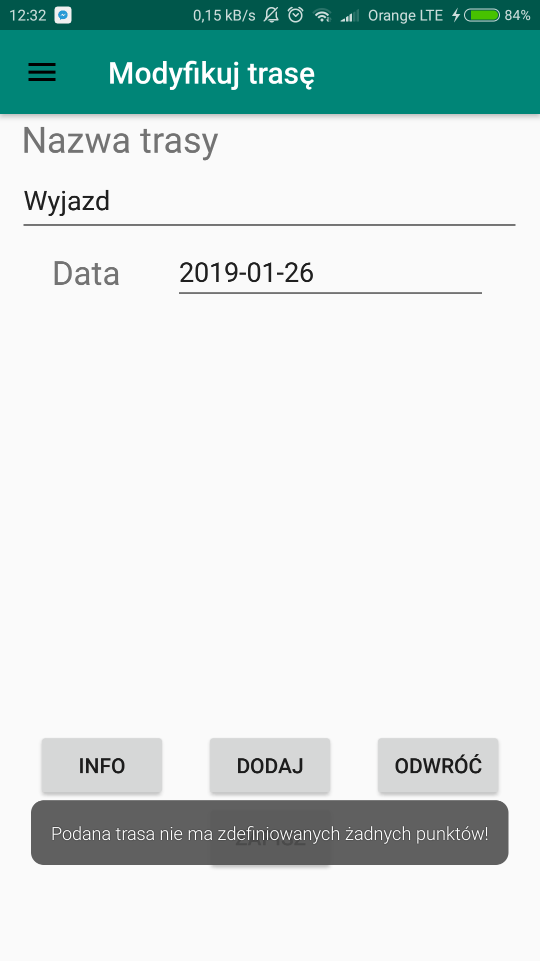 | 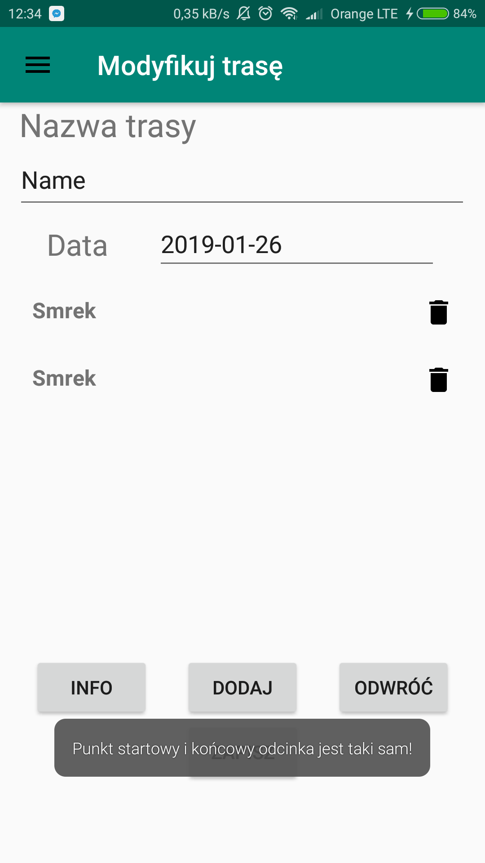

Podane przypadki wykorzystują pełnią bardzo podobne funkcje dlatego ich implementacja została połączona. Przypadki różnią się tylko wywołaniem fragmentu aplikacji odpwiedzialnego za defniowanie danych trasy. Dodatkowo powiadomienia o błędach zostały przedstawione w postaci tzw. Toastów u dołu ekranu. Oprócz tego zmieniliśmy również sposób edytowania dodanych odcinków, każdy z nich można w dowolnej chwili usunąć klikając na ikonę kosza z prawej strony listy.
Przypadek użycia: Wyświetl informacje o trasie
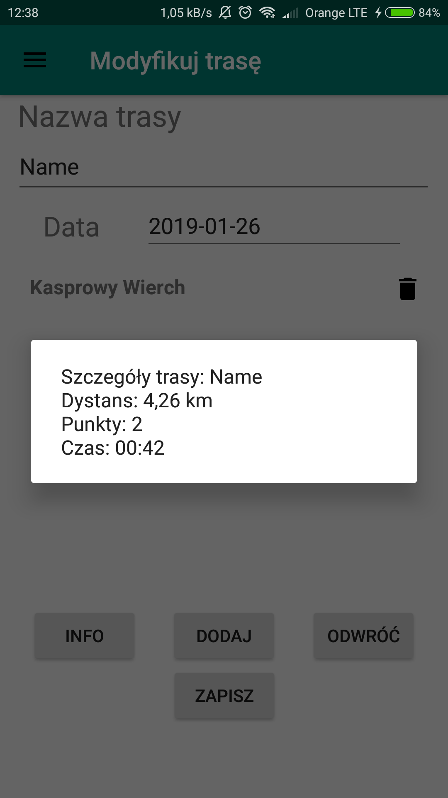

W przypadku niepoprawnej trasy wyświetlane są takie komunikaty jak w implementacjach przypadków użycia: Utwórz trasę modyfikuj trasę.
Szczegóły implementacji interfejsu znajdują się w plikach źródłowych.

Podłączenie logiki prezentacji do interfejsu
Wartstwą prezentacji jest aplikacja mobilna na urządzenia Android o zaprezentowanym wcześniej interfejsie. Użytkownik klikając na poszczególne elementy dokonuje zapytań do serwera. Serwer został zaimplementowany przy pomocy frameworku Spring Boot, wykorzystując wzorzec MVC, do połączenia z bazą danych wykorzystywany jest Hibernate. Baza danych natomiast jest zarządzana przez system MySQL.
Testy jednostkowe – Android
Wyniki przykładowych testów jednostkowych
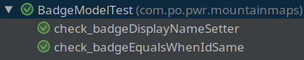

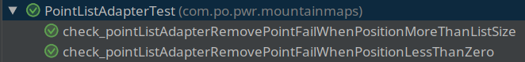

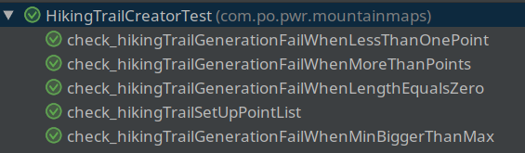

Przykładowe testy jednostkowe:
@Test
public void check_pointListAdapterRemovePointFailWhenPositionLessThanZero() {
List<PointModel> pointList = new ArrayList<>();
pointList.add(new PointModel(1, "Test Point 1"));
pointList.add(new PointModel(2, "Test Point 2"));
PointListAdapter adapter = new PointListAdapter(pointList);
boolean result = adapter.removeElement(-1);
assertFalse(result);
}
@Test
public void check_pointListAdapterRemovePointFailWhenPositionMoreThanListSize() {
List<PointModel> pointList = new ArrayList<>();
pointList.add(new PointModel(1, "Test Point 1"));
pointList.add(new PointModel(2, "Test Point 2"));
PointListAdapter adapter = new PointListAdapter(pointList);
boolean result = adapter.removeElement(3);
assertFalse(result);
}

Pozostałe testy jednostkowe znajdują się w plikach źródłowych aplikacji.
Testy jednostkowe – Spring Boot
Przypadki testowe – Przemysław Pietrzak

Identyfikator | PT001
Nazwa | Dane następnej odznaki
Przypadek użycia | Oblicz punkty do następnej odznaki
Cel | Wyświetlenie nazwy następnej odznaki oraz potrzebnej do jej zdobycia liczby punktów
Warunki wstępne | Użytkownik jest zalogowany oraz jego konto zostało zweryfikowane.
Kroki | - Otwórz zakładkę nawigacyjną.  - Wybierz opcję Odznaki
Rezultat | U dołu ekranu wyświetlane są wszystkie informacje dotyczące następnej odznaki lub komunikat o zdobyciu wszystkich odznak
Warunki końcowe | Zostają zwrócone odpowiednie dane

Identyfikator | PT002
Nazwa | Modyfikacja trasy
Przypadek użycia | Modyfikuj trasę
Cel | Modyfikacja trasy znajdującej się w bazie – wątek główny
Warunki wstępne | Użytkownik jest zalogowany oraz posiada trasę do zmodyfikowania.
Kroki | - Otwórz zakładkę nawigacyjną.  - Wybierz opcję Trasy  - Wybierz z listy trasę do zmodyfikowania  - Wprowadź nowe dane  - Wciśnij przycisk Zapisz
Dane testowe
  L.p | Nazwa | Data | Punkty
  1 | Sobotnia wycieczka | 2019-01-26 | Raczkowa Czuba, Swinica
  2 | Niedzielna wycieczka | 2019-01-27 | Bystra, Smrek
  3 | Wyjazd | 2019-02-12 | Raczkowa Czuba, Swinica, Raczkowa Czuba
  4 | Długi wyjazd | 2019-03-14 | Raczkowa Czuba, Kasprowy Wierch, Bystra, Smrek, Swinica
Rezultat | Trasa zostaje wprowadzona do systemu, a użytkownik zostaje o tym poinformowany stosownym komunikatem.
Warunki końcowe | Nowe dane trasy zostają wprowadzone do systemu

Identyfikator | PT003
Nazwa | Modyfikacja trasy – błędne dane
Przypadek użycia | Modyfikuj trasę
Cel | Modyfikacja trasy znajdującej się w bazie – przypadek alternatywny
Warunki wstępne | Użytkownik jest zalogowany oraz posiada trasę do zmodyfikowania.
Kroki | - Otwórz zakładkę nawigacyjną.  - Wybierz opcję Trasy  - Wybierz z listy trasę do zmodyfikowania  - Wprowadź nowe dane (niepoprawne)  - Wciśnij przycisk Zapisz
Dane testowe
  L.p | Nazwa | Data | Punkty
  1 | Sobotnia wycieczka | 11-22-24444 | Raczkowa Czuba, Swinica
  2 | Niedzielna wycieczka | 2019-01-27 | Bystra, Bystra
  3 |  | 2019-02-12 | Raczkowa Czuba, Swinica, Raczkowa Czuba
  4 | Długi wyjazd | 2019-03-14
Rezultat | Użytkownik zostaje stosownym komunikatem poinformowany o wprowadzeniu niepoprawnych danych
Warunki końcowe | Nowe dane zostają zignorowane, wysłany zostaje komunikat błędu

Przypadki testowe – Mateusz Pakuła
Automatyzacja testów funkcjonalnych

Automatyczne testowanie funkcjonalności zostało wykonane na interfejsie aplikacji Android przy wykorzystaniu narzędzia Espresso. Wykonane testy zostały przeprowadzone dla fragmentu wyświetlającego obecne odznaki turysty i wymaganą liczbę punktów oraz dla fragmentu umożliwiającego modyfikację i tworzenie nowej trasy.
Wykonane testy:
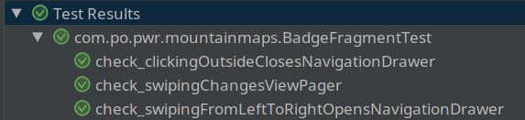
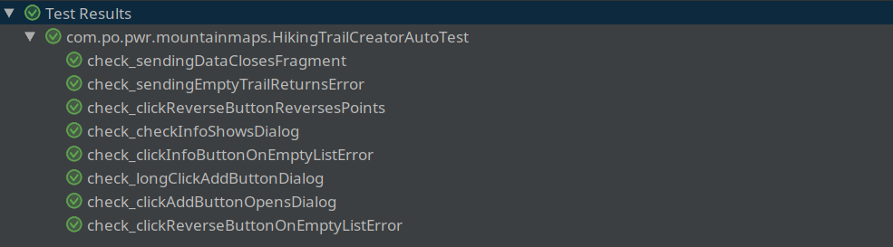

Przykładowe testy automatyczne:
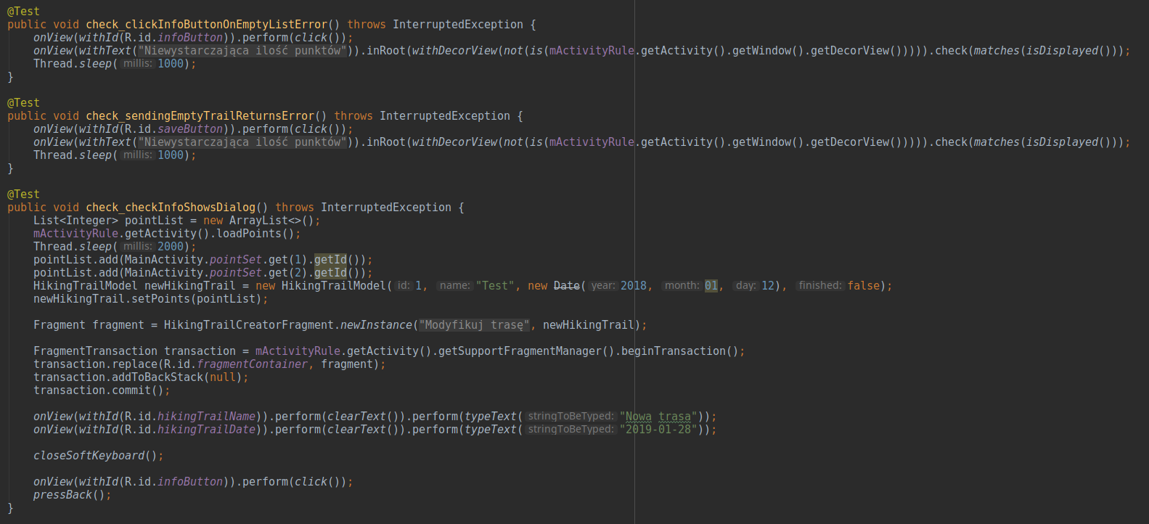

Pozostałe testy znajdują się w przesłanym kodzie źródłowym aplikacji

Badanie jakości projektu - Android
Do badania jakość kodu w aplikacji na system Android wykorzystaliśmy metrykę PMD.
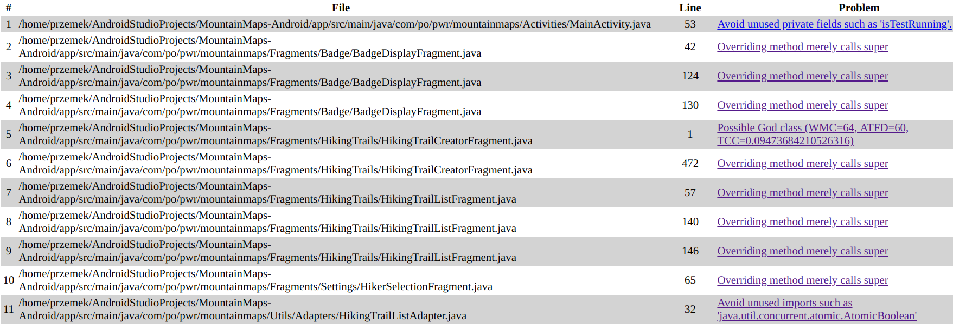

Jak widać na powyższej tabeli, w większości niezgodne z metryką PMD, były nieużywane importy oraz metody, które wywoływały swoje odpowiedniki w rozszerzanej klasie. Błędy te jednak wynikają ze struktury projektu zaproponowanej przez producenta systemu Android - Google. Największym błędem jest możliwa obecność klasy, która zajmuje się zbyt dużą ilością operacji (HikingTrailCreatorFragment). Projekt interfejsu wymusił na nas taką strukturę klasy, w której prawie wszystkie możliwe interakcje operują na liście obecnych w trasie punktów.
Wygenerowana metryka została dołączona do dokumentacji w formie pliku .html.

Badanie jakości projektu – Spring Boot

Dokumentacja kodu – Android
Dokumentacja kodu została wykonana przy pomocy narzędzia JavaDoc
Przykładowy screen z dokumentacji:
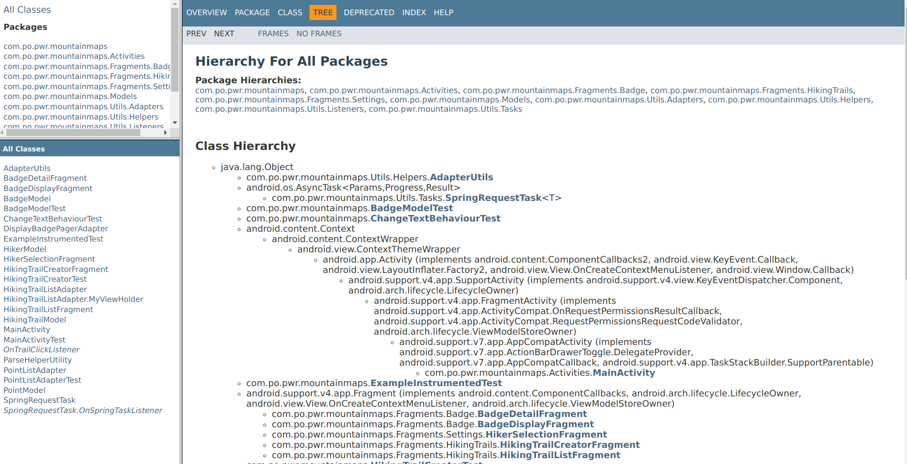

Pozostała dokumentacja znajduje się w załączonym folderze AndroidJavaDoc

Dokumentacja kodu – Spring Boot

